**NOTA DINAS**

Nomor : ND - /TRD/03/2023

Kepada : Direksi

Dari : Kadiv. Transmisi Distribusi

Hal : Pengadaan Ultrasonic Flowmeter Untuk Jalur Inlet Booster Padang Bulan

Lampiran : -

Bersama ini kami sampaikan bahwasanya saat ini jalur inlet booster Padang Bulan belum memiliki perangkat pengukur debit air masuk (flowmeter) sehingga kuantitas air yang masuk ke reservoir. Hal ini menjadi kendala dalam manajemen pengelolaan distribusi air dan operasional booster pump.

Untuk itu kami usulkan kepada Bapak Direksi, Pengadaan 1 (satu) unit perangkat Ultrasonic Flowmeter (Prosonic Flow W400 9W4BA1, Brand Endress Hauser) untuk Jalur Inlet Booster Padang Bulan. Adapun biaya pengadaan flowmeter tersebut telah masuk dalam buku anggaran 2023.

Demikian kami sampaikan, mohon petunjuk dan arahan Bapak selanjutnya.

Medan, Agustus 2023

Kadiv. Transmisi Distribusi

**Muhri Fepri Iswanto**

|  |  |
| --- | --- |
| PARAF DIREKSI | |
| PARAF | TANGGAL |
|  |  |
|  |  |
|  |  |
|  |  |

**LEMBAR DISPOSISI NOTA DINAS**

Dari : Transmisi Distribusi

Nomor : ND - /TRD/03/2022

Hal : Pengadaan Insertion Flowmeter Untuk Jalur Inlet Outlet Booster

**PENDAPAT DIREKSI :**

1 ………………………………………………………………………………………………

………………………………………………………………………………………………

………………………………………………………………………………………………

………………………………………………………………………………………………

………………………………………………………………………………………………

………………………………………………………………………………………………

2 ………………………………………………………………………………………………

………………………………………………………………………………………………

………………………………………………………………………………………………

………………………………………………………………………………………………

………………………………………………………………………………………………

………………………………………………………………………………………………

3 ………………………………………………………………………………………………

………………………………………………………………………………………………

………………………………………………………………………………………………

………………………………………………………………………………………………

………………………………………………………………………………………………

………………………………………………………………………………………………

4 ………………………………………………………………………………………………

………………………………………………………………………………………………

………………………………………………………………………………………………

………………………………………………………………………………………………

………………………………………………………………………………………………

…………………………………………………………………………………………….

**GAMBAR** : Flowmeter Inlet beberapa Booster (Garu, Sejarah dan Padang Bulan) dalam keadaan rusak

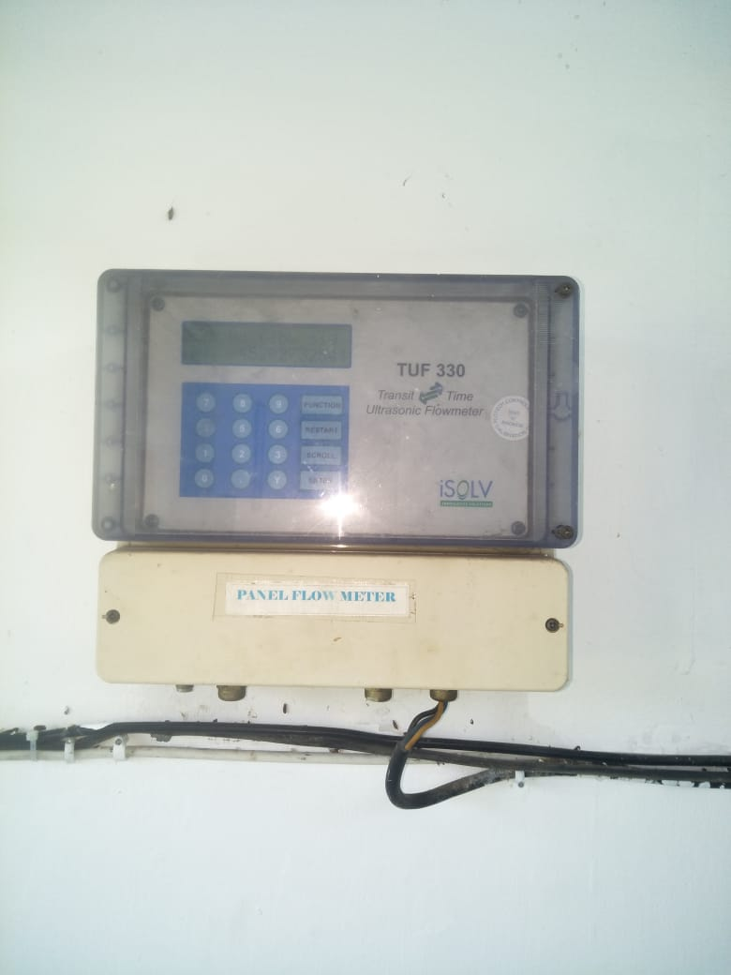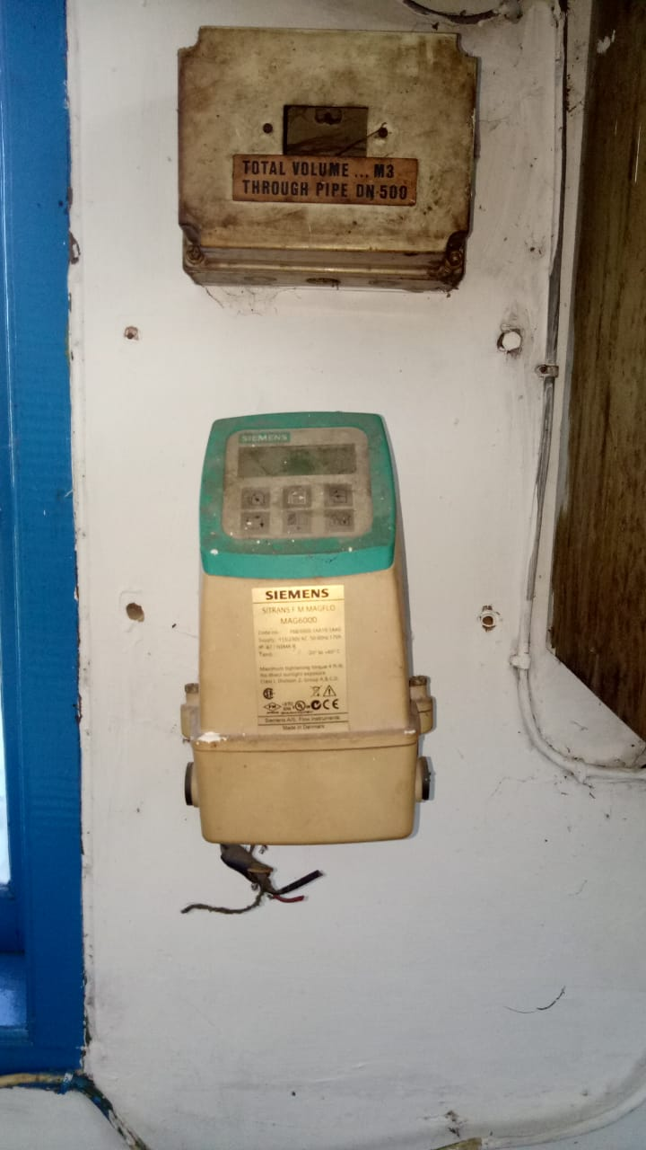

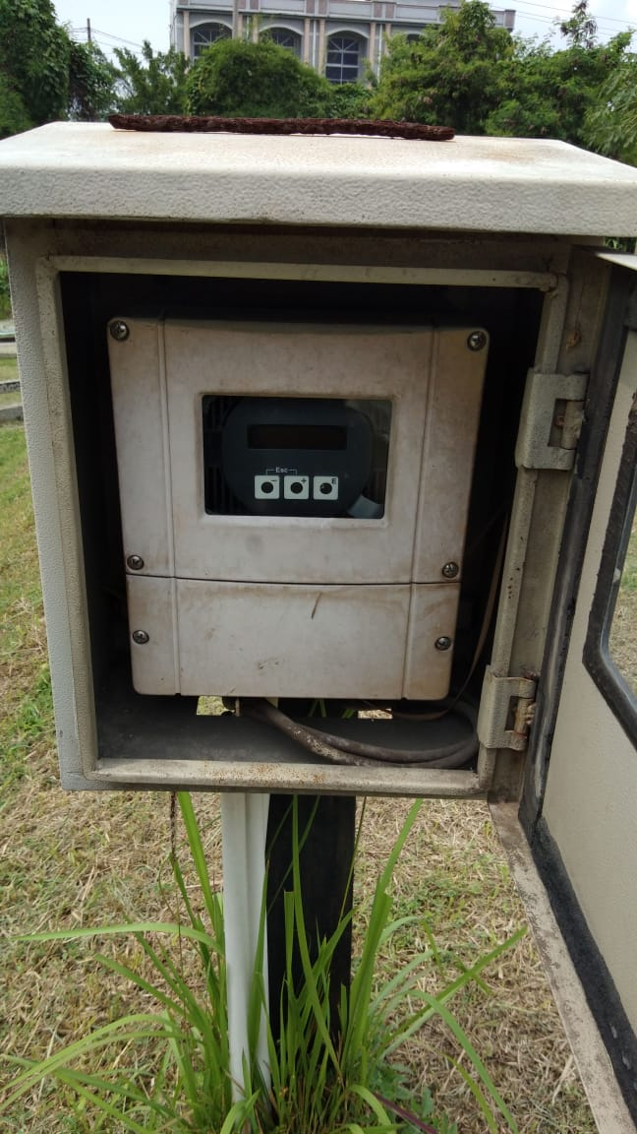

Approval; Transmitter; Sensor: AA Non-hazardous area

Power Supply: L 100-240VAC/24VAC/DC

Output; Input: H 4-20mA HART, pulse/freq., switch output

Display; Operation: G 4-line illum.; touch control + WLAN

Transmitter Housing: N Remote, polycarbonate

Electrical Connection: A Gland M20

Sensor Version: AC C-100 (1 MHz)

Process Temperature: A -20...80oC, -4...176oF

Cable: AA 5m/15ft, -40...80oC, -40...176oF

Installation Set: AE DN200-DN600, 8"-24"